**KB ESOP Projection**

**Use Case**

**修订历史**

|  |  |  |  |  |  |
| --- | --- | --- | --- | --- | --- |
| 章节号 | 章节名称 | 变更原因 | 变更内容描述 | 变更日期 | 版本 |
| 2.1.5 | Get Bom Data | 新需求 | 获取数据，阶层由PL改成P1 | 2012-10-11 | 0.05a |
|  |  |  |  |  |  |
|  |  |  |  |  |  |
|  |  |  |  |  |  |
|  |  |  |  |  |  |
|  |  |  |  |  |  |
|  |  |  |  |  |  |
|  |  |  |  |  |  |
|  |  |  |  |  |  |

**目录**

1. 前言 4

1.1. Introduce 4

1.2. References 4

2. Use Cases 5

2.1. UC-KB ESOP PROJECTION 5

2.1.1. 功能及目标 5

2.1.2. 前置条件 5

2.1.3. 后置条件 5

2.1.4. 过程描述 5

2.1.5. 业务规则 5

2.2. UI-KB ESOP PROJECTION 7

2.2.1. UI 1: Input 7

2.2.2. UI 2: Show ESOP 7

3. Appendix 8

3.1. Question 8

# 前言

## Introduce

本文档用于定义[FA KB ESOP Projection] 部分的业务需求，作为规格设计与程序设计的依据；读者为iMES 2012项目的用户，设计人员，开发人员和质检人员。

## References

# Use Cases

## UC-KB ESOP PROJECTION

### 功能及目标

站号：KBPJ

Show KB ESOP

### 前置条件

### 后置条件

### 过程描述

|  |  |
| --- | --- |
| **UI** | **System** |
| 1. Input [ProdId] or [CustSN] |  |
|  | 1. Get BOM Data |
|  | 1. Save |
|  | 1. Show PIC in another Window |

### 业务规则

|  |  |
| --- | --- |
| **Function** | **Rule** |
| DataEntry规则 | * 9码：ProdId * 10码，前3码非’CNU’：ProdId，去除最后一位校验码 * 10码，前3码为’CNU’：CustSN * 其他，则报错：“Wrong Code” |
| 2. Get BOM Data | * Check Input   若刷入的为CustSN，则获取ProdId（Product.ProductID，Condition： Product.CUSTSN=[CustSN]）  若Product / ProductStatus不存在，则报错：“错误的ProdId/CustSN:XXX”   * Get Product Data   ProdId: Product.ProductID  CUSTSN: Product.CUSTSN  Model: Product.Model   * Get PIC Data * **获取可显示URL，记@URL**   **WebConfig中获取键值为’RDS_MVS_ESOP ‘的项**   * **获取可显示的PICPosition, PICName**   select b.PartNo, c.InfoValue as PICPosition, d.InfoValue as PICName from ModelBOM a, Part b, PartInfo c,PartInfo d  where a.Material = '@Model'  and a.Component = b.PartNo  and (b.BomNodeType = ~~'PL'~~’P1’ or b.BomNodeType = 'PL')  and b.PartNo = c.PartNo  and c.InfoType = 'Screenpic'  and b.PartNo = d.PartNo  and d.InfoType = 'Screenpicname'  order by c.InfoValue   * **图片分析：**   PICPosition   |  |  | | --- | --- | | **Value** | **Description** | | KB001 | 显示在底图 | | KB002 | 显示在位置2 | | KB003 | 显示在位置3 | | KB004 | 显示在位置4 | | …… | …… | | KBXXX | 显示在位置XXX |   Note：  图片的位置，放在ConstValue：  Type为'PicPosition'，  Name为KB001---KB006，  Value是Top,left  因为KB001是底图，故存放的是KB001实际的宽高  KB002-KB006 存放的是Top,Left  PICName   |  |  | | --- | --- | | **Value** | **Description** | | @picName | @Url+@picName | |
| 3. Save | Insert ProductLog  Station = ‘KBPJ’  Line = ‘KB ESOP Projection’  Status = 1 |
| 4. Get PIC | Show PIC Which get in Step 2 |

## UI-KB ESOP PROJECTION

### UI 1: Input

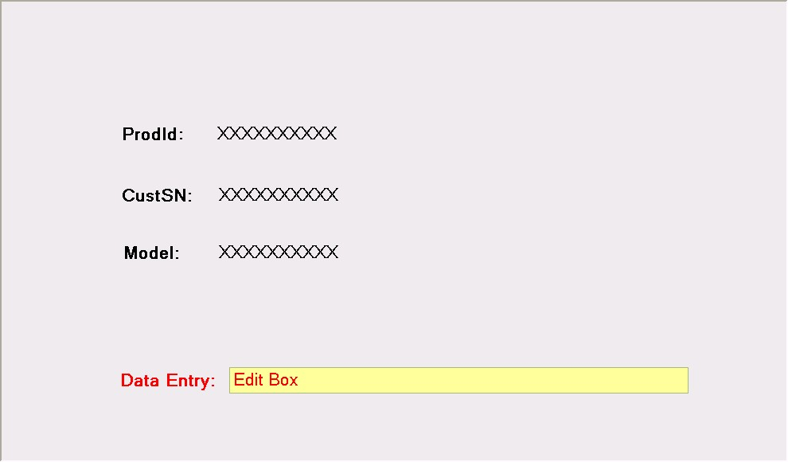

### UI 2: Show ESOP

图片真实大小，见附件

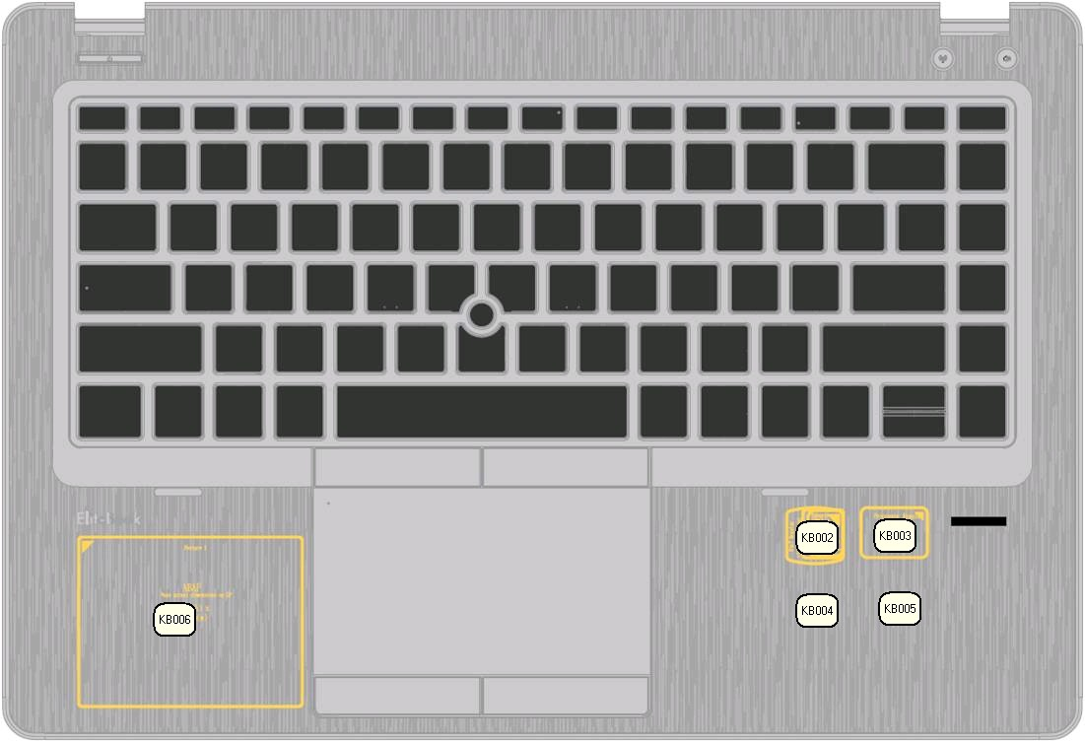

# Appendix



## Question